再谈俄乌战争：梅德韦杰夫的言论——背叛世界反法西斯人民的历史虚无主义
关于俄乌战争，笔者曾经写过一篇文章：俄乌战争，谁是正义的？应该支持谁？https://mp.weixin.qq.com/s/Fma1K7helXomb-X3AmmVsA
在该文中，笔者对这场战争表达了观点——是否有利于人民？是否有利于无产阶级？
该战争也必不可免地对中国乃至世界格局都会有巨大影响，至于我们应该怎么做则是另外的话题了。
不过，2023年7月5日，有一篇关于俄罗斯统俄党主席、俄联邦安全会议副主席兼军事工业委员会第一副主席梅德韦杰夫讲话的报道让人愕然。
梅德韦杰夫：任何战争都能很快结束，方式无非两种
（观察者网讯）据俄新社和塔斯社报道，当地时间7月5日，俄罗斯统俄党主席、俄联邦安全会议副主席兼军事工业委员会第一副主席梅德韦杰夫在社交媒体Telegram发布视频称，任何战争都能很快结束，结束方式无非两种，一种是通过签署和约，另一种则是效仿美国1945年核轰炸日本的方式。
https://www.guancha.cn/internation/2023_07_05_699708.shtml

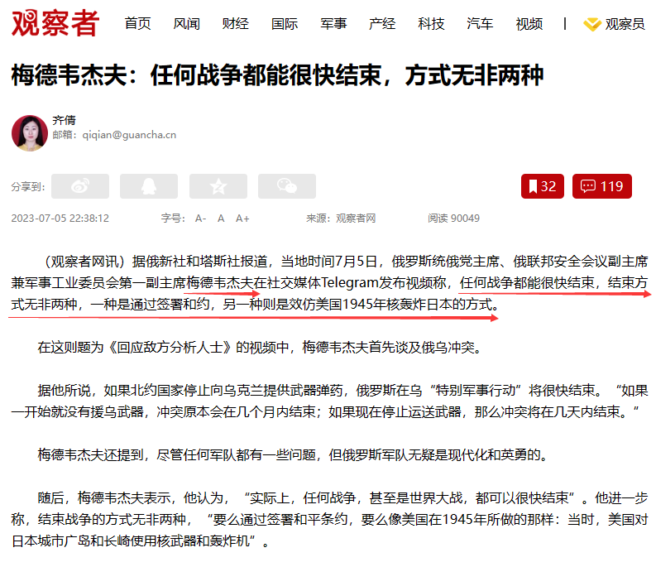
梅德韦杰夫的声明等于承认第二次世界大战中日本法西斯的投降是因为美国投掷了原子弹。
正如67年前的苏共二十大否定斯大林并背叛了马列主义一样，梅德韦杰夫的这句话全面抹煞了当年世界反法西斯人民艰苦卓绝的奋斗与牺牲，背叛了包括付出巨大牺牲的英勇的苏联人民、英勇的中国人民、英勇的美国人民、英勇的一切反日本法西斯的世界人民。这是彻头彻尾的历史虚无主义。
这样的言论，是对苏联人民（包括俄罗斯人民、乌克兰人民）伟大牺牲的背叛，是在矮化苏联人民，能赢得其他国家包括日本、德国的尊重吗？洋洋自得的恐怕只有美国了吧。
无论从事实还是策略上，梅德韦杰夫的言论都是极其无知、极其愚蠢的言论。
难道二战日本帝国主义的投降是梅德韦杰夫所说的因为美国的原子弹轰炸吗？
相信很多人都以为是原子弹的轰炸使得日本人投降，即使在当年持此类观点也大有人在。
早在原子弹轰炸日本后的第7天，也就是1945年8月13日，毛主席就批判了这个谬论。
根据东方直心老师《毛泽东大传》：
1945年8月13日下午，毛主席在延安军委小礼堂召开会议，参加会议的有朱德、周恩来、刘少奇、任弼时以及几乎所有在延安的党政军干部和机关干部。毛主席做了著名的《抗日战争胜利后的时局和我们的方针》（见《毛泽东选集》第四卷）的长篇讲演：
最近几天是远东时局发生极大变动的时候。日本帝国主义投降的大势已经定了。日本投降的决定因素是苏联参战。百万红军进入中国的东北，这个力量是不可抗拒的。日本帝国主义已经不能继续打下去了。中国人民的艰苦抗战，已经取得了胜利。抗日战争当作一个历史阶段来说，已经过去了。
......
苏联出兵了，红军来援助中国人民驱逐侵略者，这是中国历史上从来没有过的事。这件事所发生的影响，是不可估计的。美国和蒋介石的宣传机关，想拿两颗原子弹把红军的政治影响扫掉。但是扫不掉，没有那么容易。原子弹能不能解决战争？不能。原子弹不能使日本投降。只有原子弹而没有人民的斗争，原子弹是空的。假如原子弹能够解决战争，为什么还要请苏联出兵？为什么投了两颗原子弹日本还不投降，而苏联一出兵日本就投降了呢？我们有些同志也相信原子弹了不起，这是很错误的。这些同志看问题，还不如一个英国贵族。英国有个勋爵，叫蒙巴顿。他说，认为原子弹能解决战争是最大的错误。我们这些同志比蒙巴顿还落后。这些同志把原子弹看得神乎其神，是受了什么影响呢？是资产阶级的影响。
毛主席不止一次指出，原子弹并不是战争胜负的决定性因素，决定战争胜负的决定性因素是——人，而不是其他任何因素。
事实也是如此，在抗美援朝斗争中，英勇的中国人民志愿军战胜了拥有原子弹的武装到牙齿的以美国为首的帝国主义恶霸。越南人民也战胜了这个恶霸，阿富汗人民也战胜了这个恶霸。
根据《毛泽东大传》：
1946年8月7日下午3时，雨后初晴。斯特朗由担任翻译的中央宣传部部长陆定一和马海德大夫陪同，乘坐大卡车来到了毛泽东住处。
斯特朗说：“......但是如果美国使用原子炸弹呢？如果美国从冰岛、冲绳岛以及中国的基地轰炸苏联呢？”
毛泽东略一思索，回答道：“原子弹是美国反动派用来吓人的一只纸老虎，看样子可怕，实际上并不可怕。当然，原子弹是一种大规模屠杀的武器，但是决定战争胜败的是人民，而不是一两件新式武器。”
又据《毛泽东大传》：
1950年12月3日晚，毛泽东在菊香书屋会见了来到北京的金日成，在座的还有周恩来、高岗。
金日成说：“我也正是为了这一目的而来的。前几天，11月30日，美国总统杜鲁门在记者招待会上宣称，在朝鲜战场不排除使用原子弹的可能。这一消息在全世界各方面引起了恐慌和严重抗议。不知毛主席对此如何看法？”
毛泽东说：“这是一种恫吓，是赤裸裸的核讹诈。不要说苏联已经掌握了核武器，杜鲁门不敢冒险打一场原子战争，就是像对付日本一样，也在朝鲜投原子弹，那杜鲁门也没有义务事先通知对方，让对方先做做准备呀！说来说去，杜鲁门这种做法的实质就是威胁与恐吓。”“那么中国共产党人会不会被杜鲁门吓住呢？不会的！今天的中国人民，已经是在先进阶级的领导下站起来了的人民，她不会再屈服任何外来的压力。”
认为原子弹可以解决战争胜负的梅德韦杰夫之流的前辈——赫鲁晓夫也不止一次地用原子弹恐吓新中国。早在中苏蜜月期的1954年9月29日，赫鲁晓夫第一次到访新中国，与毛主席会谈时就竭力要毛主席相信：“一两枚原子弹就足以把整个中国化为灰烬。”
当然，此次会谈，赫鲁晓夫想表达的并不是恐吓，而是认真地告诉中国人民“原子弹是不可战胜的”谬论。
万万没有想到的是，在经过了69年后的2023年，赫鲁晓夫的徒子徒孙们还在拿着反人类的那套把戏来恐吓世界。
实际上，早在1946年，毛主席就已经预见了原子弹的“寿终正寝”。根据《毛泽东大传》：
1946年8月7日......晚饭后，毛泽东继续接着前边的话题对斯特朗说：“帝国主义之所以还有力量，这仅仅是由于人民受了蒙蔽，真正的力量不是炸弹。正是广岛的大爆炸，把原子弹搞臭了，现在全世界人民都起来反对它。最后奏效的不会是原子弹，原子弹不会消灭人民，而人民却会消灭原子弹。”
1947年2月13日晚，毛泽东、周恩来同斯特朗在杨家岭看了一出反映土改斗争的新戏后，一同回到枣园毛泽东住的窑洞里作临别谈话。在谈到要告诉各国人民不要过高估计美帝国主义的力量时，又一次提到了原子弹：
“原子弹算完了，无知的人们却还在谈论它，但从此以后再也不会使用原子弹了。在日本的爆炸毁掉了原子弹本身，因为，全世界都起来反对它，原子能将交给人民使用，但原子弹已经寿终正寝了。”
根据《毛泽东年谱》：
（1961年）9月24日下午，在武昌东湖客舍再次会见蒙哥马利。蒙哥马利问：主席对核武器是怎么看法？毛泽东说：我对核武器不感兴趣。这个东西是不会用的，越造得多，核战争就越打不起来。
在毛主席预言“原子弹已经寿终正寝”后的76年间，再未有原子弹被投入战争，原子弹只剩下了它的一个功能——恐吓。
原子弹恐吓的背后，还有两大帮凶——《禁止在大气层、外层空间和水下进行核武器试验条约》、《不扩散核武器条约》。
在美苏英都拥有了核武器后的1963年7月25日，美、英、苏三国（法国没有签署——笔者注）在莫斯科草签了《禁止在大气层、外层空间和水下进行核武器试验条约》。但是在以毛主席为领袖的中国共产党领导下的新中国政府，看穿了美、苏、英三国险恶的用心——防止其他国家研发核武器，从而垄断核武器并控制世界各国。
1963年7月31日，中国政府发表主张全面、彻底、干净、坚决地禁止和销毁核武器，倡议召开世界各国政府首脑会议的声明。声明指出：美、英、苏三国草签的部分停止核试验的条约，是一个愚弄全世界人民的大骗局，是同全世界爱好和平人民的愿望完全相反的。中国政府建议：全世界所有国家（有核国家和无核国家）庄严宣布全面、彻底、干净、坚决地禁止和销毁核武器。召开世界所有国家的政府首脑会议，讨论全面禁止和彻底销毁核武器问题，以及为逐步实现全面禁止和彻底销毁核武器而应采取的措施。
帝国主义当然不会放弃它们对世界各国的控制，它们又变本加厉地推出了进一步限制其他国家发展核武器的枷锁——《不扩散核武器条约》。
1966年11月15日，《人民日报》就以一篇《美苏两个核霸王的又一笔交易》的文章揭露了该条约的丑恶目的：
美帝国主义和苏联修正主义领导集团，正在就所谓防止核扩散问题，加紧勾结，急于拍板成交。
在联合国内，美苏搞了一个联合提案，叫嚷要“尽早缔结一项关于不扩散核武器条约”。在联合国外，它们到处鼓吹，大做广告。
这是美苏全球性大勾结的一个重要组成部分。
这是苏联修正主义领导集团继签订三国部分停止核试验条约之后的又一次大叛卖。
什么叫做防止核扩散？为什么美苏这两家需要这个条约？
所谓防止核扩散，就是把核武器看作是美苏两个核霸王霸占的东西，只许他们有，不许别人有。这就是要别人承认美苏这两个核大国的霸权地位，给美帝国主义进行核讹诈的侵略特权，而剥夺其他国家发展核武器以抵抗美国核讹诈的防御权利。
美苏合伙设计的防止核扩散条约，对世界各国是极不平等、极不公平的。美苏两国可以大搞核武器，大搞核垄断，而世界上无核武器的国家却压根儿不许沾核武器的边，甚至于连想也不许这样想。这还不够，还要它们签字画押，保证自己不这样做，也不这样想。天下哪里有这样的道理呢？
这个条约，是一个大骗局。到底是谁在搞核扩散呢？就是美帝国主义。它是世界上最大的核扩散者。美国在世界各地建立了许多核基地；带核弹头的美国飞机和潜艇，在各大洲、各大洋，窜来窜去。这个条约实际上是替美帝国主义的核扩散打掩护，来愚弄世界人民。
作为真正的马列主义者，一定是要站在世界人民的立场坚决反对帝国主义用核大棒来讹诈世界人民。因此，无产阶级导师毛主席坚决反对《禁止在大气层、外层空间和水下进行核武器试验条约》与《不扩散核武器条约》。要么允许所有国家拥有发展核武器的权利，要么所有的国家全部销毁并禁止核武器​——要么全有，要么全没有。
在《苏共领导和我们分歧的由来和发展——评苏共中央的公开信》中，我们对苏修提出了严厉的批评：
一九六二年八月间，苏联政府正式通知中国说，苏联将同美国达成关于防止核扩散的协议。这是苏美合谋垄断核武器，企图剥夺中国拥有核武器以抵抗美国核威胁的权利。中国政府对此一再提出了抗议。
......苏共领导公然出卖苏联人民的利益，出卖社会主义阵营各国包括中国人民的利益，出卖全世界爱好和平人民的利益，同美英两国在莫斯科签订了部分停止核试验的条约；
以上的种种以及几千年来的各种战争，无一例外地表明，如果无产阶级与世界人民没有自己的力量，就会被人欺压、凌辱。正如毛主席所言：没有一个人民的军队，便没有人们的一切。
所有的战争，如果不是为了民族独立、人民的解放，那就一定是非正义的战争，是邪恶的。而消灭战争的终极手段，一定是消灭私有制。
俄乌战争真正要做的，是俄罗斯与乌克兰人民团结起来（当然很难），至少要觉醒——坚决联合起来消灭给两国人民带来灾难的帝国主义。

